Projet Bulles

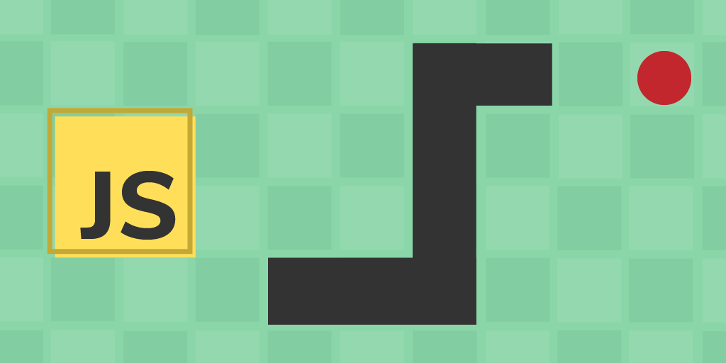

**Rapport de Projet**

Zeqiri Amir – CID2A

ETML, Sébeillon – N512A

40 Périodes

Maître : M. Chenaux

Table des matières

1 Description du projet dans son ensemble 3

1.1 Titre 3

1.2 Sujet 3

2 Support de cours 3

2.1 Importation de la machine virtuelle 3

2.2 Installation des prérequis 3

2.3 Codage du Snake en JS 4

# Description du projet dans son ensemble

## Titre

Snake en JS

## Sujet

Faire un réplica du jeu célèbre jeu Snake

# Support de cours

## Importation de la machine virtuelle

La machine virtuelle sur laquelle nous allons faire notre projet nous a été donné par le maître M. Chenaux. Nous avons dû l’importer sur Oracle VM VirtualBox afin de pouvoir l’ouvrir comme il se doit. La machine était toute configurée et Visual Studio Code était installé au préalable. Personnellement, j’ai installé l’extension Live Preview sur VS Code. C’est une extension Microsoft qui me permet d’avoir un rendu de mon code et de voir les changements de mon code en temps réel sur mon navigateur (localhost). La VM fonctionne sur Linux Ubuntu, c’est un changement pour moi car la grande majorité de mon temps passé sur un ordinateur est sur Windows. Malgré ça, c’est un OS où j’ai déjà pu travailler dessus et qui n’est pas compliqué à utiliser.

## Installation des prérequis

Avant de commencer quoi que ce soit, j’ai dû installer les dépendances JS (Node JS) pour le bon fonctionnement du projet.

Voici comment j’ai procédé :

1. Ouvrir le terminal dans le dossier snake-js-game-main
2. Ecrire "sudo apt install npm"
3. Ecrire "sudo apt update"
4. Ecrire "sudo wget –q0-"
5. Ecrire "source ~/.profile"
6. Ecrire "nvm –v"
7. Ecrire "nvm ls-remote"
8. Ecrire "node –v"

Et voici quelques photos prises durant la procédure :

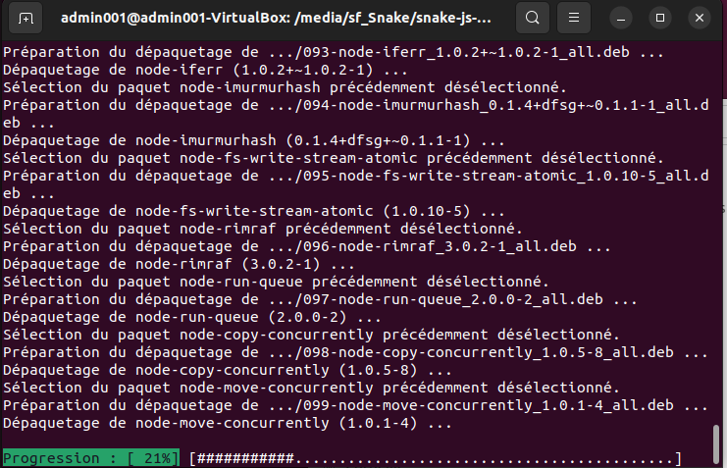

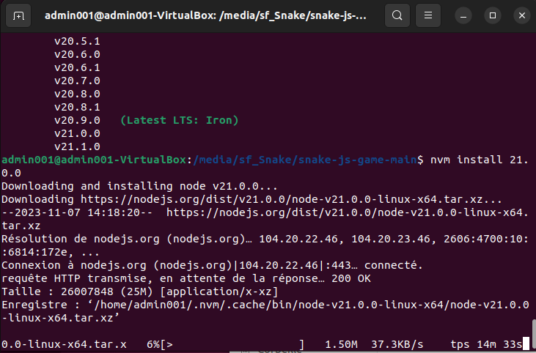

## Codage du Snake en JS

Il est maintenant grand temps de commencer à coder mon Snake en JavaScript. Nous disposons d’une base pour commencer le projet, en effet, nous avons le fichier index en HTML, le fichier source en CSS, le fichier main en JavaScript et les différents packages qui je ne devrai normalement pas y toucher. La base qui nous a été donné ne fonctionnais pas parfaitement, le CSS n’était pas lié à l’HTML. J’ai simplement ajouté cette ligne dans le "head" de ma page index :

<link rel="stylesheet" href="css/style.css">.

Une fois ceci ajouté, j’avais ce rendu :



On peut voir que le canvas est là et que le CSS est bien relié. C’est maintenant que je vais devoir, de moi-même, coder le snake